قبل مباراة التنس احرص بعناية واهتمام على مراجعة جميع الاحداث المتوقعة..أتصور نفسي ألعب تبعاً للطريقة التي يلعب بها منافسي..اختار الضربات المناسبة..وانفذ الحركات السليمة..أشعر انني لعبت المباراة قبل ان أذهب الى الملعب.
"قبل الاشتراك في سباق السباحة بـ15 دقيقة استحضر صورة السباق في عقلي..استرجع جميع اجزاء السباق لحظة الانطلاق والبدء..السباحة بطريقة جيدة..الاحساس بضغط الماء على اجزاء الجسم..معدلات السرعة لضربات الذراعين والرجلين".
بطل سباحة اوليمبي
معنى التصور العقلي:
ربما قد سمعت عن مصطلحات عديدة تصف الاعداد العقلي للمنافسة،من ذلك على سبيل المثال،الاسترجاع العقلي Mental Rehearsal،التصور العقلي Imagery،الممارسة العقلية Mental Pracice ،التدريب العقلي Mental Training،الرؤية Visuatization.وبصرف النظر عن تعدد المصطلحات المستخدمة،فإنه يمكن تعريف التصور العقلي بأنه:-
"وسيلة عقلية يمكن من خلالهما تكوين تصورات الخبرات سابقة او تصورات جديدة لم تحدث من قبل بغرض الاعداد العقلي للأداء:ويطلق على هذا النوع من التصورات العقلية الخريطة العقلية،بحيث كلما كانت هذه الخريطة واضحة في عقل اللاعب امكن للمخ ارسال اشارات واضحة لاجزاء الجسم تحدد ماهو مطلوب منه".
والتصور العقلي على النحو السابق ليس مجرد الرؤية البصرية Visualization برغم أن حاسة البصر تمثل عنصراً هاماً،ولكن يعتمد على استخدام الحواس الاخرى مثل اللمس،السمع،الشم او تركيبات من هذه الحواس.
يمكنك التعرف على مفهوم تدريب التصور العقلي من الاجابة على التساؤلات التالية:

س:هل التصور العقلي يعتمد على الرؤية البصرية فقط؟
ج:برغم ان الرؤية البصرية تعتبر عنصراً هاماً في التصور العقلي،الا ان التصور العقلي يتضمن العديد من الحواس الاخرى مثل السمع،الشم،الشعور،التذوق،وكلما زادت الحواس تحقق التصور العقلي على نحو افضل من خلال وضوح ونقاء الصورة،أنت لا ترى فعلاً كرة السلة او تسمع ارتدادها على الارض أوتحس بسطح الكرة،ولكن تؤدي خبرة الحواس تلك في عقلك او مايطلق عليه التصور العقلي.
س:هل تبدو الصورة العقلية واضحة لمعظم اللاعبين؟
ج:ان الكثير من الللاعبين لايستطيعون استحضار الصورة بشكل واضح،ومن هناك تظهر الحاجة الى مساعدة اللاعبين للتدريب على مهارة التصور العقلي.
س:هل دائماً يؤدي التصور العقلي الى تحسن اداء اللاعب؟
ج:ليس من الضروري ان يؤدي التصور العقلي لتسحين الاداء،لان التصور العقلي اداة او وسيلة يتوقف تأثيرها على مدى استخدامها بالشكل الصحيح..ويجب ان نتعامل مع تدريب المهارات النفسية – ومنها التصور العقلي – بشيء من المرونة،بحيث يستفيد اللاعب بما هو مناسب له وفقاً لخبراته وأهدافه،ولايشعر انه مجبر لعمل اشياء تجعله في حالة غير طبيعية او يتعارض مع رغبته.
س:هل يعمل التصور العقلي من خلال الاستجابات العصبية العضلية مثل خبرة الاداء الفعلي؟
ج:يتوقع ان التصور العقلي النشط لاداء مهارات معينة ينتج عنه نشاط للعضلات العاملة في تلك المهارة،ربما يكون محدوداً ولكن فائدته تتضح في تقوية المرات الخاصة بالاشارات العصبية المرسلة من الجهاز العصبي الى تلك العضلات.كذلك فإن التصور العقلي يساعد اللاعب في تحقيق المزيد من المعرفة والفهم لاداء المهارات الحركية في مواقف اللعب او المنافسة.

س:هل يفيد التصور العقلي في تحسين الاداء للمهارات البدنية والنفسية؟
ج:برغم ان التصور العقلي لايمكن ان يكون بديلاً لممارسة والتدريب البدني،الا انه يساعد على تحسن المهارات البدنية.اضافة الى ذلك فإن التصور العقلي يمكن ان يستخدم كأداة لممارسة معظم المهارات النفسية.
س:مالفرق بين التصور العقلي الداخلي والخارجي؟
ج:في التصور الخارجي انت ترى نفسك من خلال ملاحظ خارجي،مثل ان تشاهد نفسك في فيلم سينمائي او شريط فيديو،أما التصور الداخلي يكون نابعاً من الداخل،مثل ان تكون هناك آلة تصوير مثبته فوق رأسك،انك ترى فقط ماتريد مشاهدته عند تنفيذ مهارة معينة.وبينما تقوم حاسة البصر بالدور الاساسي عند استخدام التصور العقلي الخارجي،فان الاحساس الحركي يكون له تأثير اكثر من الحواس الاخرى في التصور العقلي الداخلي.

فوائد التصور العقلي:
هناك فوائد عديدة لاستخدام اللاعبين التصور العقلي كما هو موضح بالشكل (5/1) وفيما يلي شرح لتلك الفوائد :
- تحسين التركيز :
التصور العقلي للاشياء التي نريد عملها وكيف يكون رد الفعل في مواقف معينة تساعد على التركيز بشكل افضل.كذلك فإن التصور العقلي يساعد على منع التشتت الافكار والانتباه،ومن ذلك على سبيل المثال أن تتصور بعض المواقف التي تعتقد ان تفقد فيها التركيز ثم تتصور اعادة تركيز الانتباه بسرعة في الخطوة التالية :
- تصور استعادة الانتباه بعد فقدان تصويبة سهلة على السلة.
- او تصور استعادة الانتباه بعد أداء ارسال خاطئ في الكرة الطائر الطائرة.

- بناء الثقة في النفس :
عندما تواجه بعض مواقف التوتر او القلق او الخوف يمكنك استبدالها من خلال التصور العقلي ببعض المواقف التي تتميز بالثقة في النفس.
فعلى سبيل المثال اذا كنت تشعر بالخوف عند اداء الارسال في الكرة الطائرة او التنس،يمكنك ان تتصور انك تؤدي الارسال بقوة ودقة لتدعيم الثقة..واذا كنت تشعر بالتردد وعدم الثقة في النفس عند ادائك ضربة الجزاء،تتصور عقلياً خبرة سابقة لاداء ضربة جزاء ناجحة.كذلك اذا كنت تشعر بالتوتر الناتج عن الجمهور الكبير الذي يشجع منافسك،فإنك تتصور عقلياً انك تؤدي المباراة بين جمهورك ومشجعيك والملعب الذي تفضل اللعب فيه.
- السيطرة على الانفعالات
يمكن ان تتصور مواقف سابقة تمثل لك بعض المشكلات المرتبطة بعدم السيطرة على انفعالات مثل الشعور بالغضب والاستشارة تجاه احدى المباريات او المسابقات،هذا الحكم احتسب ضدك خطأ متعمداً..يمكنك ن تتصور نفسك وانت تتعامل مع هذا الموقف بشكل ايجابي مثل الشهيق العميق والتركيز على التنفس والاداء المطلوب منك.
- ممارسة المهارات الرياضية
ربما افضل فائدة للتصور العقلي هو استخدامه لممارسة المهارات الرياضية مثل :تصور اداء حركة الرمي للرمح،سباحة الظهر،حركة الخطف في المصارعة،جملة حركية في الجمباز او الغطس..الخ.

شكل (5/1)
فوائد التصور العقلي
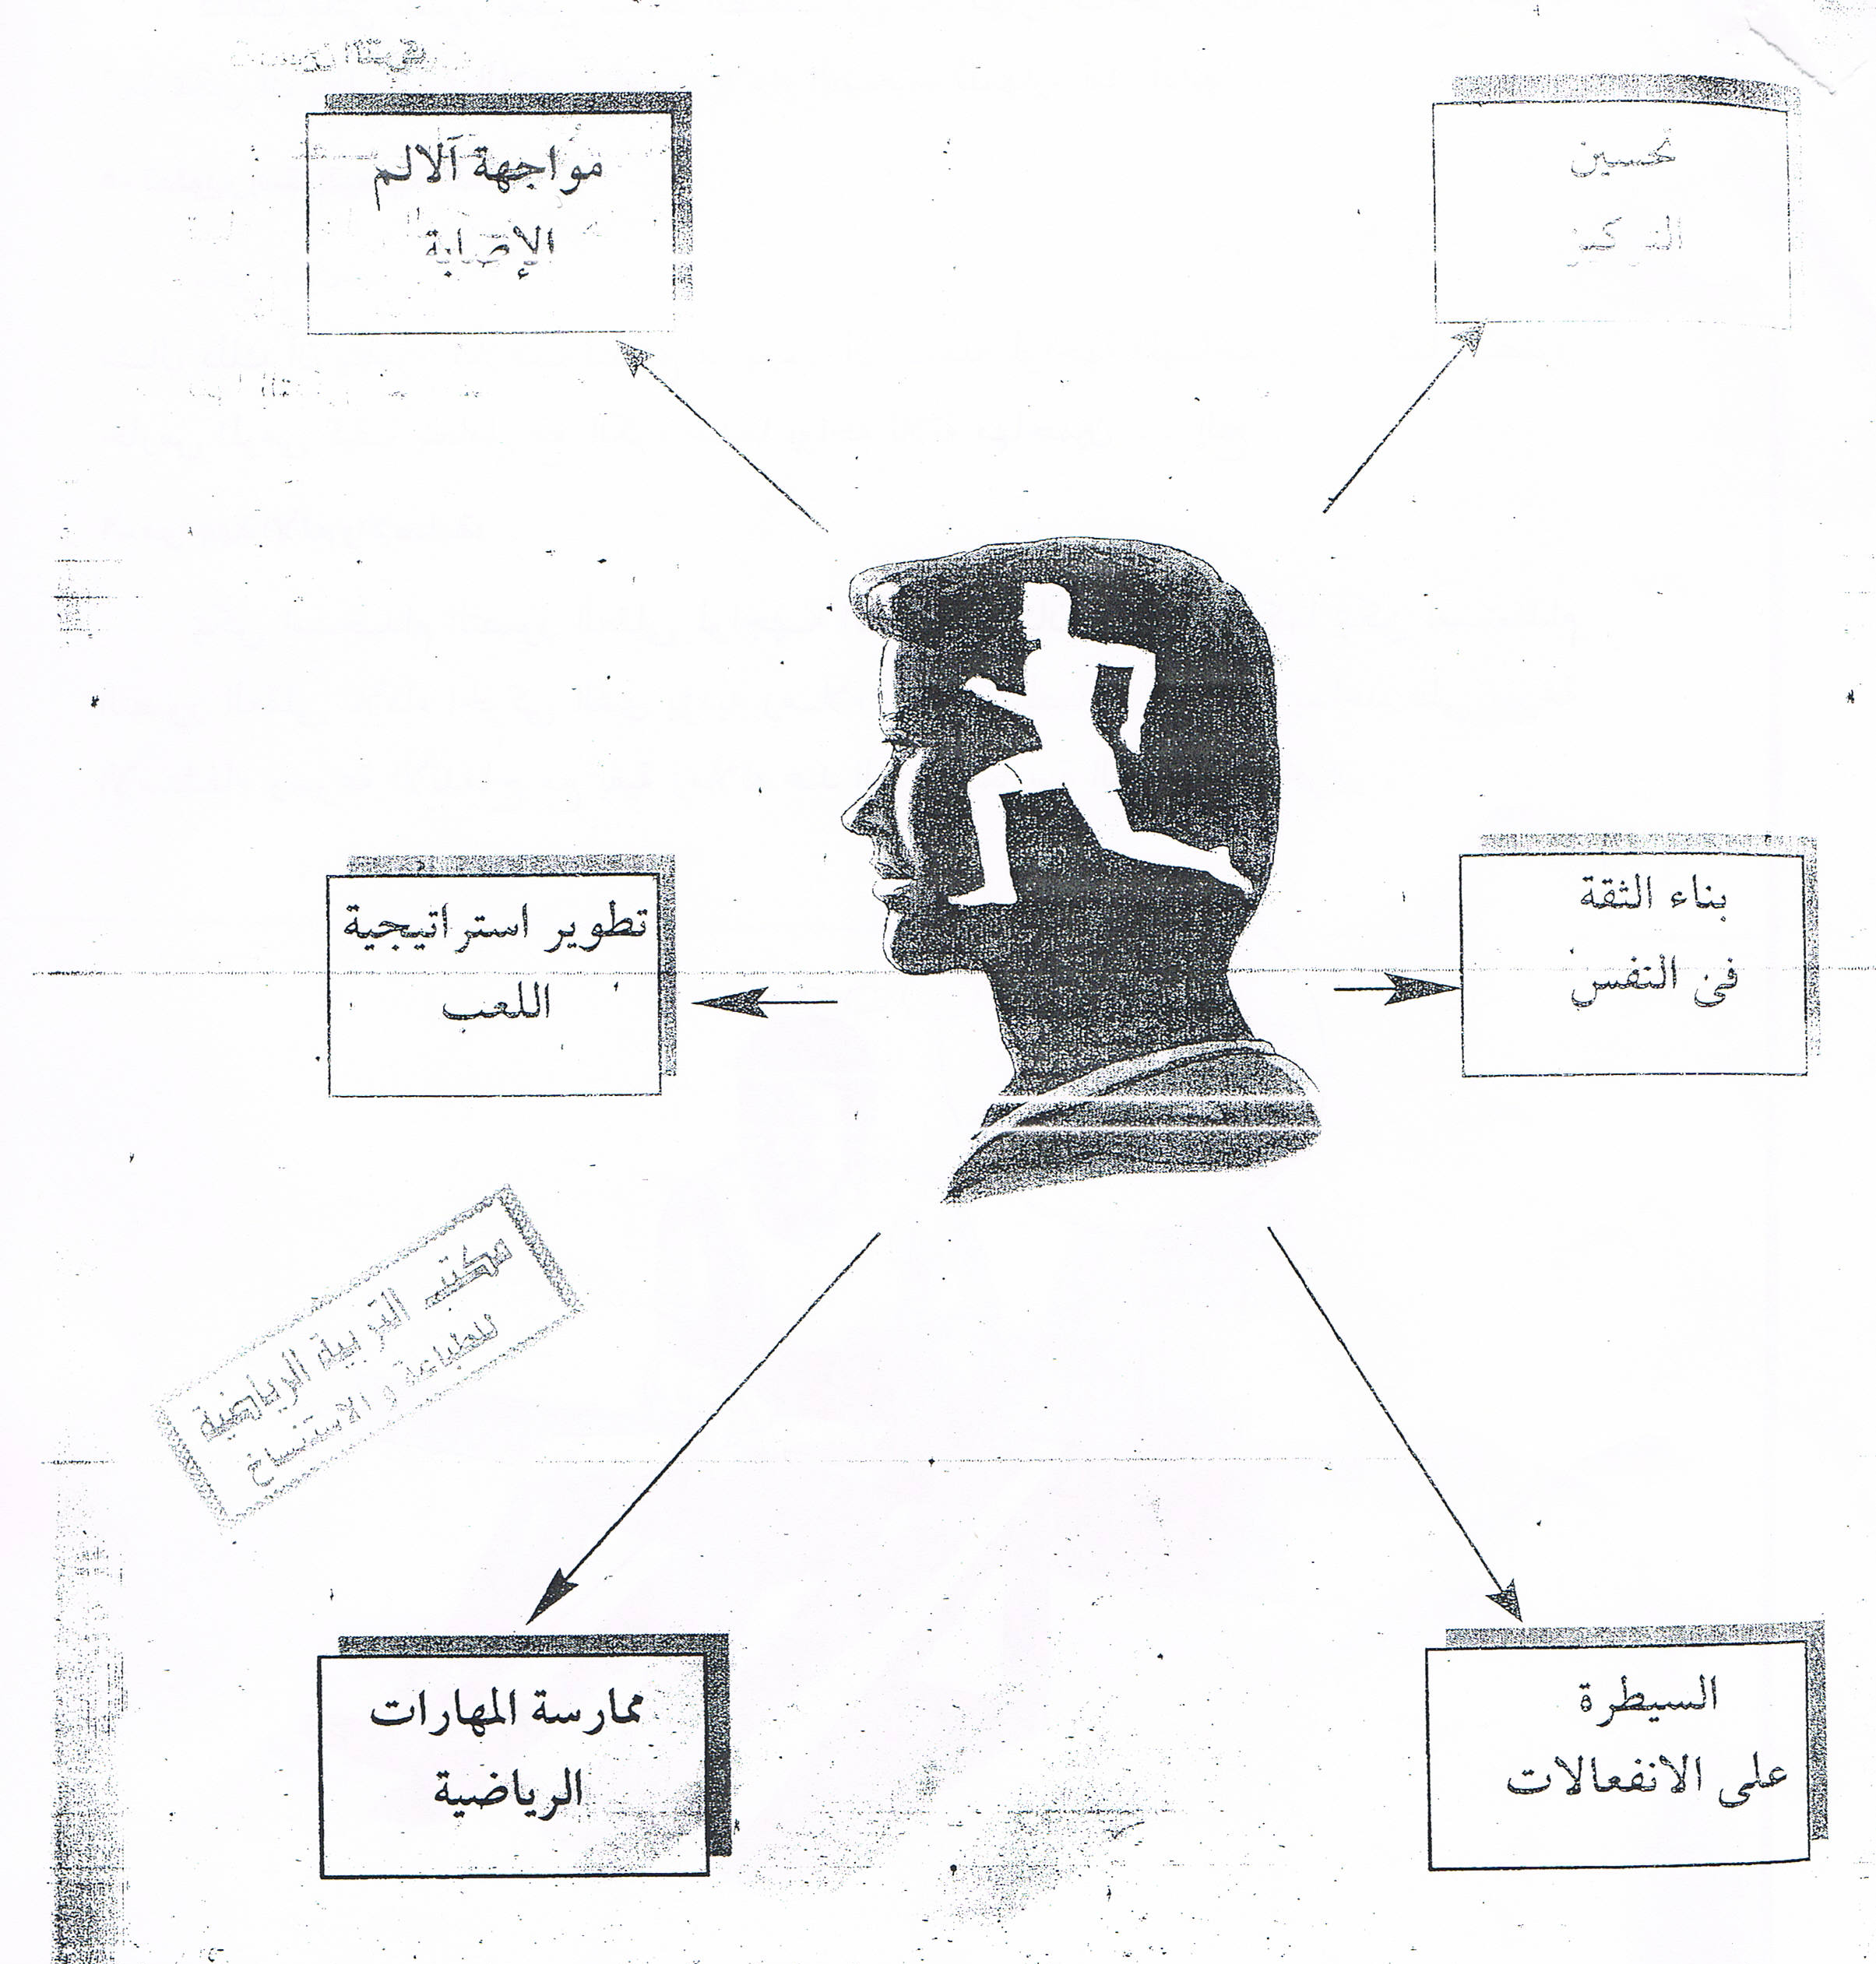

كذلك يمكن تصور بعض نقاط الضعف في اداء مهارة ما ثم كيف يتم اصلاح الخطأ كما يمكن ان يطلب من اللاعب تصور الاداء الصحيح للمهارة قبل ادائها.
- تطوير استراتيجية اللعب :
يمكن استخدام التصور العقلي لممارسة استراتيجية اللعب سواء لللاعب او الفريق مثال ذلك ان يتصور اللاعب المدافع ما يجب ان يفعله لمواجهة المهاجمين..كما يتصور حارس المرمى كيف يتعامل مع الكرة عندما يواجه ثلاثة مهاجمين..الخ.
- مواجهة الالم والاصابة:
يمكن استخدام التصور العقلي لمواجهة الالم في مكان الاصابة،كما يمكن استخدام التصور العقلي للاداء الحركي الذي يؤديه زملاء اللاعب المصاب،وذلك يساعد على سرعة الاستشفاء وسرعة الاندماج مع بقية زملائه عند العودة لممارسة اللعب مرة اخرى.
التصور العقلي يساعد على سرعة الاستشفاء من الاصابة
فيما يلي بعض الامثلة لفوائد استخدام التصور العقلي في مواقف متنوعة في التربية البدنية والرياضية :
مدرسة التربية الرياضية : يطلب من التلاميذ بعد فترة نشاط بدني عنيف الججلوس ومحاولة تصور انفسهم يشعرون بالاسترخاء والهدوء.كما يمكن ان يطلب من التلاميذ التصور العقلي لاداء المهارات خلال فترة انتظار دورهم اثناء ممارسة الدرس.
مدرب الكرة الطائرة : يطلب من اللاعبين قبل المباراة – في مكان هادئ وحجرة مظلمة – تصور اداء المهارات مقابل منافس معين.
مدرب كرة السلة : يطلب من اللاعبين قبل الممارسة تصور انفسهم يؤدون المهام المحدودة المطلوبة منهم في مواقف الدفاع والهجوم.
مدرب السباحة : بعد كل تمرين،يعطى للسباحين 5 دقائق...يختار كل سباح طريقة معينة من طرق السباحة (حرة – ظهر – صدر – فراشة) ويؤدي التصور العقلي لنوع السباحة المختارة بدقة واتقان.
مدرب الجمباز : قبل اداء مهارة مباشرة،يطلب من لاعبي الجمباز التصور العقلي لانفسهم يستكملون اداء المهارة او الاداء بنجاح.
مدرب كرة القدم : قبل بداية كل مباراة،يطلب من اللاعبين تحديد مهام معينة،ويطلب منهم التصور العقلي ماذا يمكنهم ان يفعلوه في كل موقف.
مدرب المضمار والميدان : يطلب من اللاعبين التصور العقلي للمسابقات التي يشتركون فيها الليلة التي تسبق المنافسة..ويرى كل لاعب نفسه ينفذ الحركات واستراتيجيات المسابقة بدقة.
ناقش بعض الامثلة الاخرى في رياضتك:
.......................................................................................................................................................................................................................................................................................
متى يستخدم التصور العقلي :
برغم انه يمكن استخدام التصور العقلي في اوقات متعددة فان هناك اوقات معينة يكون اكثر فائدة مثل :شكل (5/2):
- قبل / بعد التممرين.
- قبل وبعد المنافسة.
- الفترات البيئية للمسابقة.
- الوقت الشخصي.
- الاستشفاء من الاصابة.
اولاً:- قبل وبعد التمرين :
احد الطرق المناسبة لوضع جدول الممارسة المنتظمة للتصور العقلي يكون قبل وبعد كل جرعة ممارسة.ويخصص وقت 10 دقائق لكل جلسة (معظم اللاعبين يصعب عليهم السيطرة والتركيز اكثر من هذه المدة)،ومن الطرق الهامة للتركيز والتهيئة قبل الممارسة قيام اللاعب بالتصور للمهارات (اللعب المتوقع اداؤه) كذلك بعد كل تمرين يجب على كل لاعب مراجعة المهارات والاستراتيجيات التي قام بأدائها،ونظراً لان اللاعب يؤدي التصور العقلي بعد التمرين مباشرة فإنه يشعر بوضوح الحركات في عقله وتكون الصورة اكثر وضوحاً وتفصيلاً عن المعتاد.
ثانياً:قبل وبعد المنافسة :
يتم التصور العقلي لدى اللاعب للمنافسة من خلال اعادة ترتيب مايريد عمله في عقله بما فيه الاستراتيجيات المختلفة للمواقف المختلفة والتصور العقلي قبل المنافسة يساعد على تحسن الاداء وردود الافعال المختلفة.وافضل وقت لاستخدام التصور العقلي قبل المنافسة يعتمد على شخصية اللاعب نفسه.فبعض اللاعبين يحبون اداء التصور العقلي قبل بداية المنافسة مباشرة،بينما بعض اللاعبين يحبون اداء التصور العقلي خلال ساعة او ساعتين قبل البداية.وهناك لاعبون اخرون يفضلون التصور العقلي بواقع مرتين او ثلاث مرات قبل المنافسة.والشيء الهام هنا ان يتم التصور العقلي وان يشعر اللاعب بالراحة والرغبة كجزء من النظام الروتيني الذي تؤديه قبل المنافسة،وعدم ممارسة التصور العقلي كنوع من الاجبار.
متى يستخدم التدريب العقلي؟

قبل / بعد التمرين
قبل / بعد المنافسة
الاستشفاء من الاصابة
الوقت الشخصي
الفترات البيئية للاداء

شكل (5/2) يوضح الاوقات المفضلة لممارسة التدريب العقلي

كذلك يمكن لللاعب بعد المنافسة مراجعة المهارات والاداءات الناجحة بما يسمح بالوضوح والتحكم في كذلك يمكن للتلاميذ في دروس التربية الرياضية مراجعة التصور العقلي لجوانب التصحيح او الخطأ للمهارات التي تم تعلمها وممارستها.كما يمكن تمثيل صورة عقلية لمسابقات غير ناجحة،ثم تتعامل مع ذلك بالاداء الناجح او اختبار استراتيجيات مختلفة مناسبة.
ثالثاً:- الفترات البينية للمسابقة :
معظم المسابقات الرياضية يتخللها فترات بينية للاداء يمكن خلالها ان يستخدم اللاعب التصور العقلي لاعداد للأداء التالي.وفي العديد من الرياضات توجد اوقات توقف بعد المحاولات (مثل مسابقات الرمي او الوثب..الجمباز..الغطس..الخ) وهذه تعتبر فرصة مثالية لاستخدام التصور العقلي.
رابعاً:- الوقت الشخصي:
يمكن لللاعب ممارسة التصور العقلي في المنزل (أو أي مكان هادئ اخر مناسب له) وتزداد اهمية ذلك في الايام التي قد ينقطع فيها اللاعب عن التمرين.وفي هذه الحالة يحاول اللاعب ان يخصص 10 دقائق لممارسة برنامج التصور العقلي.هذا،ويفضل بعض اللاعبين اداء التصور العقلي قبل الذهاب للنوم،بينما البعض الاخر يفضل ان يفعل ذلك عند الاستيقاظ في الصباح.
خامساً:الاستشفاء من الاصابة :
يتدرب اللاعب على استخدام التصور العقلي لتمرينات الاسترخاء بغرض نقص القلق عند الاصابة،ويستخدم التصور العقلي لمراجعة الانفعالات للخبرات المتوقعة عند العودة للمنافسة.كما يستخدم المراجعة للتصور العقلي للمهارات البدنية والاداء مما يجعله اكثر تهيئا عند العودة للعب.كذلك فإن التصور العقلي يساعد اللاعب – مثل لاعب الجري مسافات طويلة - على مقاومة الآلآم،وذلك بأن يقوم اللاعب بالتركيز على السباق والتكنيك بدلاً من الالام والتعب.

المبادئ العامة :
هناك مبادئ عامة تساعد على سرعة التعلم واكتساب مهارة التصور العقلي نتناول اهمها:
الاسترخاء :
يفضل قبل ممارسة التصور العقلي ان يؤدي اللاعب بعض تمرينات الاسترخاء،التي تساعد على التخلص عن التوتر،وتساعد على قيام الجهاز العصبي بدوره بكفاءة افضل من حيث ارسال الارشادات العصبية الى اجهزة الجسم.وتؤدي تمرينات الاسترخاء لمدة من ثلاث الى خمس دقائق ولايتجاوز عشر دقائق.وينصح بالتركيز على تمرينات الشهيق العميق واخراج لزفير ببطء،حيث يكرر ذلك حوالي اربع او خمس مرات.كذلك يراعي ان يؤدي تمرينات الاسترخاء من وضع الجلوس وليس الرقود،حيث ان التمرينات من الرقود قد يؤدي الى الشعور بالحاجة الى النوم وضعف القدرة على التركيز.
الاهداف الواقعية :
يجب ان تكون تمرينات التصور العقلي لاداء مهارات معينة واقعية في حدود مستوى لاداء الفعلي لللاعب.وحتى عندما يتضمن التصور العقلي اداء مهام تفوق مستوى اللاعب،من الاهمية ان تكون الصعوبة ممكنة التحقيق،وبالطبع ذلك لايتعارض مع الحاجة الى تطوير صعوبة الاهداف الاهداف مادامت في امكانات اللاعب.انه من الاهمية ان يؤخذ في الاعتبار من التصور العقلي الناجح يعتمد على مهارة وضع وبناء الاهداف التي يتم تناولها بالتفصيل في الفصل التاسع.
الاهداف النوعية :
نظراً لان التصور العقلي يحقق الفائدة المرجوة منه،كلما كان مماثلاً للاداء الفعلي للمهارة،لذلك من المفيد تحليل الاداء الى مراحل او اهداف نوعية.فعلى سبيل المثال اذا اراد لاعب الكرة الطائرة ان يؤدي التصور العقلي لمهارة الضربة الساحقة فعليه ن يستحضر الصورة العقلية من خلال الاجابة عن التساؤلات التالية :

الممارسة باستمتاع
الاسترخاء
الممارسة المنتظمة
الاهداف الواقعية
الاهداف النوعية
تعدد الحواس
سرعة الاداء

شكل (5/3)
المبادئ العامة لتدريب التصور العقلي

- الموقع الذي يؤدي عنده الضربة الساحقة،هل عند الشبكة؟ام في منتصف الملعب؟
- هل يتحرك نحو الكرة ام ينتظر وصولها؟
- مالمكان المقترح لسقوط الكرة؟
- ما مقدار القوة المطلوبة لاداء الضربة الساحقة؟
- من المنافس الذي يؤدي معه الضربة الساحقة؟

تعدد الحواس :
كمبدأ عام كلما أمكن استخدام عدد اكثر من الحواس اثناء التصور العقلي – كان ذلك افضل..وكلما استطاع اللاعب ان يتعرف على ماهي الحاسة الاكثر ارتباطاً بالاداء – حقق تمرين التصور العقلي باكبر فائدة،هل هي حاسة البصر ام حاسة السمع ام الاحساس الحركي؟ومع التقدم في تمرين التصور العقلي يستطيع اللاعب استخدام الحواس الاخرى مثل حاستتي الشم او التذوق.

سرعة الاداء :
بشكل عام يجب مراعاة ان التصور العقلي يتم بمعدل السرعة للاداء الفعلي،فعلى سبيل المثال فان السباح الذي يسبح مسافة 100 متر في دقيقة،يؤدي التصور العقلي لمدة دقيقة حيث ذلك يساعده على ان يصبح اكثر الفة بالاداء.كذلك فان لاعب الجري الذي يرغب في الجري مسافة الميل في ست دقائق من المناسب ان يؤدي تمرين التصور العقلي لهذه الفترة المحددة.
ويمكن ان تتم عملية التصور العقلي بمعدل سرعة ابطأ من الاداء الفعلي في بعض الحالات كما يلي :
- عند بداية تعلم المهارات الجديدة،او استخدام طريقة جديدة لاداء المهارة باعتبار ان انخفاض معدل السرعة للتصور العقلي يسمح للاعب باكتساب الاحساس الحركي الصحيح للمهارة،مع اهمية ان يؤخذ في الاعتبار ان ذلك يعتبر خطوة مرحلية يجب ان يتبعها التصور العقلي وفقاً لمعدل السرعة الفعلي للاداء في المسابقة.
- عندما يحتاج اللاعب الى التخلص من بعض اخطاء الاداء،او يريد ادخال بعض التعديلات على النواحي الفنية للاداء،حيث ان انخفاض معدل سرعة التصور العقلي يساعد في التخلص من الاخطاء.على ان يكون ذلك خطوة مرحلية يجب ان يتبعها التصور العقلي وفقاً لمعدل السرعة الفعلي للاداء في المسابقة.
الممارسة المنتظمة :
التصور العقلي باعتباره مهمة يحتاج الى التصور والممارسة والتكرار بانتظام ويساعد على تحقيق ذلك التصور العقلي في اي مكان او زمان،وهناك فروق كبيرة تتوقف على طبيعة شخصية اللاعب،المهم في ذلك ان اللاعب يستطيع الاحتفاظ بالهدوء ولايعاني من مصادر تشتت الانتباه،ومعنى ذلك انه يمكن ان يعتاد اللاعب ممارسة التصور العقلي لفترات قصيرة ولكن لعدة مرات خلال اليوم.

الممارسة باستمتاع :
التصور العقلي وسيلة يمكن ان يكون مصدراً لافكار ايجابية او سلبية،ومن الاهمية ان تكون دائماً مصدراً للاستمتاع والنجاح وخبرات التحدي،أما عندما يشعر اللاعب بأنها مصدر للملل او التوتر او الاحباط يجب ان يتوقف فوراً،ويمارس اي انشطة اخرى في البرنامج التدريبي.
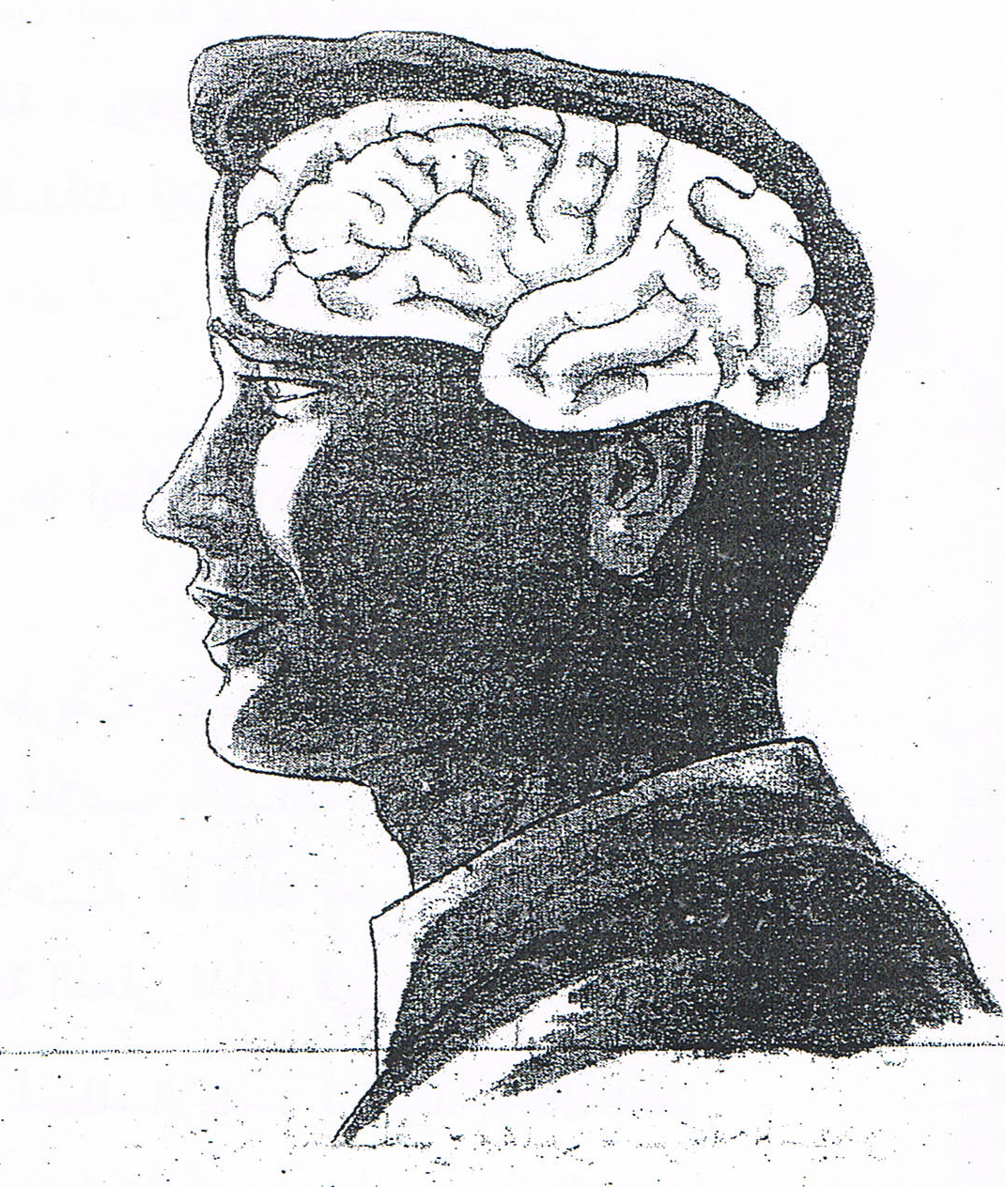
يحقق التصور العقلي الفائدة المرجوة منه كلما كان مماثلاً للاداء الفعلي للمهارة

تقييم مقدرة اللاعب على التصور العقلي :
يتوقع ان توجد فروق فردية بين اللاعبين من حيث مقدرتهم على التصور العقلي ،ويراعي قبل تقديم برنامج التدريب التصور العقلي ان نتعرف على مواطن القوة والضعف واستخدام حراسه مثل حواس البصر والسمع والاحساس الحركي والمشاعر الانفعالية ويفيد في تحقيق ذلك بالنسبة للاخصائي النفسي الرياضي او المدرب الرياضي استخدام بعض المقاييس للتعرف على قدرات اللاعب على التصور العقلي.

مقياس التصور العقلي الرياضي
Sport Imagery Scale
قبل ان تبدأ الاجابة على هذا المقياس تذكر ان التصور العقلي اكثر من مجرد الرؤية لشئ...انه يتطلب استخدام الحواس المتعددة مثل :السمع،اللمس،الشم،التذوق،اضافة الى الحالة الانفعالية المصاحبة للموقف.
يتضمن هذا المقياس اربعة مواقف رياضية (الممارسة بمفردك،الممارسة مع اخرين،مشاهدة الزميل،الاداء في المسابقة (المنافسة)...والمطلوب منك ان تتصور الموقف الموضح لك وتستجيب لكل موقف وفقاً لميزان تقدير من خمسة ابعاد على النحو التالي :
- عدم وجود صورة للموقف .
- وجود صورة ولكن غير واضحة.
- صورة واضحة بدرجة متوسطة.
- صورة واضحة بدرجة كبيرة.
- صورة واضحة بدرجة كبيرة جداً.
1
- 2 3 4 5
- 3 4 5
2
3
- 2 4 5
4
- 2 3 5
5
- 2 3 4

وفيما يلي المواقف الرياضية المطلوب ان تستجيب عليها :
هذا المقياس اعداد "رينر مارتنز" واعد صورته العربية اسامة كامل راتب.

موقف (1) : الممارسة بمفردك
اختر مهارة محددة في رياضتك..التصور العقلي انك تؤدي المهارة في المكان المعتاد وحاول ان تشاهد نفسك في هذا المكان،تسمع الاصوات،وتشعر بجسمك وهو يؤدي الحركات،وكن واعياً بحالتك العقلية والانفعالية :
- كيف تجيد رؤية نفسك وانت تؤدي المباراة.
- كيف تجيد الاستماع للاصوات المصاحبة للاداء.
- كيف تشعر بجسمك يؤدي المهارة.
- كيف تجيد الشعور بحالتك الانفعالية المصاحبة.

1 | 2 | 3 | 4 | 5
1 | 2 | 3 | 4 | 5
1 | 2 | 3 | 4 | 5
1 | 2 | 3 | 4 | 5
موقف (2) الممارسة مع اخرين
اداء التصور العقلي لنفس المهارة السابقة،ولكن في حضور مدربك وزملائك في الفريق،في هذه اللحظة ارتكبت خطأ واضحاً.اغلق العينين حوالي دقيقة واستحضر الصورة العقلية لهذا الخطأ والمواقف الذي يحدث بعده مباشرة.
- كيف تجيد رؤية نفسك.
- كيف تجيد الاستماع للاصوات.
- كيف تجيد الاحساس الحركي.
- كيف تجيد الشعور بحالتك الانفعالية :

1 | 2 | 3 | 4 | 5
1 | 2 | 3 | 4 | 5
1 | 2 | 3 | 4 | 5
1 | 2 | 3 | 4 | 5

موقف (3) : مشاهدة الزميل :
التفكير في زميل لك يفشل في اداء مهارة سهلة.اغلق العينين حوالي دقيقة استحضر الصورة العقلية بنشاط وواقعية لاداء زميلك وهو يفشل في اداء هذه المهارة في احدى المسابقات او المنافسات الرياضية :
- كيف تجيد رؤية زميلك.
- كيف تجيد الاستماع للاصوات.....
- كيف تشعر بجسمك...
- كيف تجيد الشعور بالانفعالات...

1 | 2 | 3 | 4 | 5
1 | 2 | 3 | 4 | 5
1 | 2 | 3 | 4 | 5
1 | 2 | 3 | 4 | 5

موقف (4) الاداء في المسابقة :
التصور العقلي لنفسك تقوم بالاداء في احدى المسابقات (المباريات) وانت تلعب بمهارة فائقة،ويوجد جمهور وزملاء يعبرون عن تقديرهم لك.الان اغلق العينين حوالي دقيقة،وتصور هذا الموقف بواقعية ونشاط كلما امكنك ذلك.
- كيف تجيد رؤية نفسك.
- كيف تجيد الاستماع للاصوات.
- كيف تجيد الاحساس بالاداء الحركي.
- كيف تجيد الشعور بالانفعالات.

1 | 2 | 3 | 4 | 5
1 | 2 | 3 | 4 | 5
1 | 2 | 3 | 4 | 5
1 | 2 | 3 | 4 | 5
تقدير درجاتك للتصور العقلي :
- التصور البصري= جمع الدرجات في العبارة (1) للمواقف الاربعة =.............
- التصور السمعي = جمع الدرجات في العبارة (2) للمواقف الاربعة =......
- الاحساس الحركي= جمع الدرجات في العبارة (3) للمواقف الاربعة=.....
- الحالة الانفعالية المصاحبة=جمع الدرجات في العبارة (4) للمواقف الاربعة=.....

تتراوح الدرجات لكل (بعد) بين 4 درجات كحد ادنى و 20 درجة كحد اقصى وكلما زادت الدرجة بين ذلك كفاءتك في القدرة على التصور العقلي،والدرجة المنخفضة تعنى انك تحتاج الى المزيد من التدريب لتطوير هذا البعد للتصور العقلي.

برنامج تنسيق المهارات التصور العقلي :
يهدف برنامج تنمية مهارات التصور العقلي الى تحسين مقدرة اللاعب على وضوح الصورة العقلية والتحكم فيها،وذلك من خلال مراحل ثلاث هي :الوعي بالحواس ووضوح الصورة والتحكم في الصورة شكل (5/4).
المرحلة الاولى :تمية الوعي بالحواس :
يتشكل التصور العقلي للشخص من خلال خبراته،ثم يحاول هذا الشخص التعامل مع هذه الخبرات المخزونة في ذاكرته واستخدامها لايجاد صورة عقلية يستطيع ان يتخيلها بوضوح وان يتحكم فيها،لذلك فان الخطوة الاولى لتحسين مهارات التصور العقلي هي ان يصبح الشخص لديه وعي بخبراته السابقة،والامر لايختلف كثيراً بالنسبة للاعب،وكلما استطاع استخدام حواس اكثر (البصر،الشعور،السمع...الخ) كانت فرصته افضل في تكوين الصورة العقلية الواضحة لخبراته.
ان الامر مماثل في الرياضة،يحدث في الكثير من الاحيان بالرغم من الاداء الالي للمهارات فان اللاعب لايكون لديه وعي ببعض عناصر الاداء الهامة لتلك المهارات،لذلك فان الخطوة الاولى والهامة لتنمية مهارات التصور العقلي للاعبين تتطلب مساعدتهم على ان يصبحوا اكثر وعياً لجميع الحواس اثناء ادائهم الرياضي...يحتاج اللاعبون ان يعطوا اهتماماً لحركات اجسامهم..التوقيت..انسابية الحركة..حواسهم المختلفة البصر،اللمس،السمع،الحس الحركي..الخ.

المرحلة الثالثة

التحكم في الصورة

المرحلة الثانية

وضوح الصورة
المرحلة الاولى

الوعي بالحواس

شكل (5/4)
برنامج تنمية مهارات التصور العقلي حيث يتضمن ثلاث مراحل متدرجة هي :الوعي بالحواس،ووضوح الصورة،والتحكم في الصورة.

فيما يلي نماذج للتمرينات تساعد على تنمية الوعي بالحواس (الادراكات الذاتية) حيث من الاهمية ان يكون لدى اللاعب المقدرة على رؤية ذاته من خلال التصور العقلي..فان التركيز يبدأ من خلال حواسنا.
تمرين (4)
يساعدك التمرين التالي على ان يصبح لديك وعي لثلاث حواس هامة،وان تركز الانتباه على الاشياء التي تزيد التركيز عليها.
حاسة البصر :
افتح عينيك وامعن النظر للاشياء الموجودة حولك.انظر لكل شئ بالتفصيل،واعط معنى ودلالة لكل شئ تراه..ما خصائص هذا الشكل؟ما وظيفته؟كيف صنع؟

حاسة السمع :
اغلق العينين،واحسن السمع للاشياء الموجودة حولك.مانوع الاصوات المختلفة التي تستمع اليها استمع لصوت محدد في زمن معين،ما خصائص الصوت؟ما وظيفة الصوت؟
كيف يصنع الصوت؟
احساسك الجسمي :
استمر في غلق العينين،واستحضر الاحاسيس والمشاعر المرتبطة بجسمك..اختر جزءاً محدداً من الجسم (عضلات الرجلين) هل تشعر بالاسترخاء ام بالتوتر،اشعر بالقدمين يتصلان بالارض ضغطاً خفيفاً ام بشدة هل يكون ايقاع التنفس سهلاً عميقاً ام لا.
التعليق :
لقد ساعدك التمرين السابق على استخدام حاستي البصر والسمع والتركيز على اشياء خارجية.كما ساعدك كذلك على التركيز على الاشياء الداخلية المرتبطة باحساسك الجسمي..

التمرين (5)
يهدف التمرين التالي الى تنمية الوعي والادراكات الذاتية لجميع حواسك اثناء المشي يعتمد هذا التمرين على تطور الاداء مما يتيح لك ان تصبح اكثر وعياً ويقظة وملاحظة لحواسك...
وفيما يلي التعليمات الخاصة باداء هذا التمرين،والمطلوب ان تستمع اليها عند اداء هذا التمرين سواء من شريط تسجيل سمعي او من زميل يقرأ عليك التعليمات...ويفضل ان يؤدي التمرين في مكان منعزل حيث تستطيع المشي دون وجود عقبات او مصادر تشتت الانتباه....ويمكن ان يؤدي التمرين دون حذاء لزيادة الادراكات الذاتية المرتبطة بحواس الجسم..
التعليمات :
ابدأ المشي ببطء في دائرة كبيرة..وجه انتباهك الى القدمين (توقف 10 ثوان).لاحظ احساسك الجسمي المرتبط بكل خطوة رفعت قدمك عن الارض (توقف 5 ثوان).عودة القدم وثقل جسمك الارض (توقف 5 ثوان).التركيز على احساسك الجسمي لكل مرحلة.رفع القدم...(توقف 5 ثوان)...وضع القدم...(توقف 5 ثوان)،ملاصقة القدم للارض...(توقف 5 ثوان).
المشي ببطء واداء خطوة كاملة،وقبل ان تبدأ الخطوة الثانية اصبح لديك وعلى كامل لاحساسك الجسمي للمشي...(توقف 10 ثوان)،ارفع القدم...(توقف 5 ثوان)،وضع القدم...(توقف 5 ثوان)،ملاصقة القدم للارض...(توقف 10 ثوان).
الان اغلق العينين واستمر في المشي،ركز اهتمامك على احساسك بالمشي،واذا حدث تشتت العقل،لاتقلق،التزم بالهدوء والعودة الى التركيز على الاداء مع ملاحظة الاحاسيس المرتبطة بالمشي..رفع القدم..(توقف 5 ثوان)،وضع القدم...(توقف 5 ثوان).ملاصقة القدم للارض...(توقف 40 ثانية).رفع القدم...(توقف 10 ثوان)،وضع القدم...(توقف 10 ثوان) ثم ملاصقة القدم للارض.
التعليق:
يلاحظ بعد ادائك لهذا التمرين انك تستطيع وصف احاسيسك على نحو تفصيلي،وكلما كانت التفاصيل اكثر وضوحاً كان التصور العقلي لديك افضل..لقد اصبح الان لديك مقدرة من درجة الوعي واليقظة لتفاصيل الاداء.

تمرين (6)
يمكن تعديل التمرين السابق الخاص بتنمية الوعي بالحواس والادراكات الذاتية للمشي ليناسب اي مهارات رياضية اخرى الركض والمشي في ذلك هي تجربة المهارة الى مباحثات ملاحظة الحواس المتعددة المرتبطة بكل مرحلة :السمع،الرؤية،اللمس،الشم،الايقاع،التوقيت،...الخ.
مثال :مهارة التصويب للرمية الحرة في كرة السلة
يمكن تجزئة المهارة على النحو التالي :
- الاحساس بالكرة في اليدين.
- ارتفاع الذراعين.
- تدوير الكرة.
- حركة الرسغ.
- امتداد الذراعين.
- ارتفاع الكرة.
- متابعة الرمي.

ويمكنك التركيز على التوقيت بواسطة الوعي واليقظة للايقاع الموجود في تصويبات الرمية الحرة.

المرحلة الثانية : تنمية الوضوح والنقاء للصورة :
الخطوة الثانية لبرنامج تدريب الصتور العقلي يهتم بتنمية وضوح الصورة العقلية من خلال سلسلة من التمرينات تشتمل الحواس الهامة،مع مراعاة ان وضوح ونقاء وواقعية الصورة تستمد على التصور البصري فقط للصورة وانما تنمية الوضوح تشتمل على كل الحواس.
وانه من الضروري ان تكون قريبة من الاداء الحقيقي..لذلك من الاهمية عند استحضار الصورة اعطاء اهتمام للتفاصيل مثل :الادوات،ارضية الملعب،الاضاءة،درجة الحرارة،الجمهور،نوع الانفعالات والافكار المرتبطة بالمنافسة.حاول ان تتصور المناظر والاحداث والروائح والاحاسيس او المشاعر المرتبطة بادائك في المنافسة او المسابقة.
هذا،واذا كنت تجد صعوبات في التوصل الى صورة واضحة نقية،ابدأ باستحضار صور عقلية لاشياء مألوفة لديك مثل الاثاث الخاص بغرفتك،ثم استحضر بعد ذلك صورة للملعب الذي تدرب فيه عادة،حاول ان تتصور ادق التفاصيل عن هذا المكان.
نستعرض فيما يلي نماذج للتمرينات التي تساعد على تنمية وضوح الصورة.
تعليمات :
اقرأ او سجل على شريط وصفاً للصورة العقلية التالية ..ثم حاول ان تستدعي هذه الصورة،مع تقدير درجة وضوحها بوضع دائرة حول الرقم الذي يبين درجة وضوحها اكتب اي تعليقات عن التمرين في المكان المخصص لذلك.
(نموذج غرفة النوم) :
تذكر غرفة النوم التي كنت تعيش فيها عندما كان عمرك 12 سنة.ما هو الشكل الذي كانت عليه؟احضر صورة في عقلك لرؤية غرفة النوم.انت واقف الان عند باب الغرفة،افحص كل شئ...ملابسك،المكتب،الكرسي،الشبابيك.انظر الى الصور وجميع الاشياء المحببة.ركز على شكل السرير،واتساعه ولاحظ لونه ونوعه ولون الغطاء الموجود عليه..ركز على حاسة الشم ورائحة الغرفة او استمع الى الاصوات الصادرة من عائلتك والاصدقاء.ركز على مشاعرك عندما كنت تعيش في الغرفة.
ضع درجة تعبر عن وضوح الصورة :
الشكل العام.....................................................1 2 3 4 5
الرؤية..........................................................1 2 3 4 5
اللمس..........................................................1 2 3 4 5
السمع..........................................................1 2 3 4 5
الانفعالات المصاحبة.......................................1 2 3 4 5
التعليق...............................................................................................................................................................................................................................................................................

تمرين (8)
(نموذج رياضة السباحة) :
تصور انك تمشي وتخرج من غرفة الملابس متجهاً الى حوض السباحة.لاحظ التغير في درجة الحرارة والرطوبة...خذ شهيقاً عميقاً واستنشق رائحة الكلور....وعندما تسير على حافة الحمام لاحظ الاحساس بالارضية هل هي خشنة ام ملسماء...انظر وتفحص الاشياء حول حوض السباحة..السور المحيط بالحمام،لوحة تسجيل الارقام،الاعلام المعلقة من الحائط.
ثم حاول ان تحضر صورة لاحدى المسابقات،وكن يقظاً وواعياً بمكان بدء السباق،ما تلون حبال السباق والاعلام التي تغطى حوض السباحة.ماهي تمرينات الاحماء التي تؤدي..كيف تشعر بتأثير درجة برودة الماء على جسمك اثناء السباحة،استمع لزملائك،والى صياح وتشجيع الجمهور...اخيراً ركز على مشارعك (الانفعالات) المصاحبة وانت تسير حول حوض السباحة.
ضع درجة تعبر عن وضوح الصورة
الشكل العام.....................................................1 2 3 4 5
الرؤية..........................................................1 2 3 4 5
اللمس..........................................................1 2 3 4 5
السمع..........................................................1 2 3 4 5
الانفعالات المصاحبة.......................................1 2 3 4 5
التعليق...............................................................................................................................................................................................................................................................................

تمرين (9)
(نموذج : رياضة العاب القوى)
أحضر صورة للذهاب الى احدى الملاعب المألوف لديك والذي تدرب فيه عادة تصور ان المكان خال تماماً،وانك موجود بمفردك..قف في منتصف المضمار..وجه النظر جيداً للاشياء الموجودة حولك..لاحظ كيف يكون المكان هادئاً خالياً من اي شئ.
اختر بعض الاشياء التي تعتاد مشاهدتها في المضمار..وحدد زمناً معيناً لذلك..تصور انك في المضمار وانه يوجد جمهور يشاهد المسابقة.حاول ان تعيش اللحظات التي تشبه ما قبل المنافسة مباشرة.لاحظ الجمهور،زملائك في الفريق،مدربك،المنافسين،كذلك حاول ان تستمع الى الاصوات التي تحيط بك،المحادثات مع زملاءك في الفريق ،مدربك الذي يشجعك،الاصوات الصادرة من المسابقات الاخرى الموجودة في المضمار.
الشكل العام.....................................................1 2 3 4 5
الرؤية..........................................................1 2 3 4 5
اللمس..........................................................1 2 3 4 5
السمع..........................................................1 2 3 4 5
الانفعالات المصاحبة.......................................1 2 3 4 5
التعليق...............................................................................................................................................................................................................................................................................

تمرين (10)
(نموذج رياضة العاب القوى)
اختر احدى الادوات التي تستخدمها في مسابقات العاب القوى..دفع الجلة،رمي الرمح،الحواجز..الخ..ركز انتباهك على هذه الاداة.تصور كل ما يتعلق بهذه الاداة..ركز على الاحساس يلمس سطح الاداة..تصور انك تستخدم الاداة اثناء المسابقة،احرص على ان تشاهد ذلك اثناء متابعتك شريطاً سينمائياً...كرر ذلك عدة مرات.
الان حاول ان تستمتع للصوت المصاحب لحركاتك،استمع بعناية لجميع الاصوات التي تحدث عندما تؤدي التمرين.ثم حاول بعد ذلك ان تتصور كلاً من الصور والاصوات معاً..حاول ان تحقق صورة واضحة لنفسك عندما تؤدي هذا التمرين مع ملاحظة ان يصاحب ذلك الاصوات المتوقع ان تسمعها.
الشكل العام.....................................................1 2 3 4 5
الرؤية..........................................................1 2 3 4 5
اللمس..........................................................1 2 3 4 5
السمع..........................................................1 2 3 4 5
الانفعالات المصاحبة.......................................1 2 3 4 5
التعليق...............................................................................................................................................................................................................................................................................

هذا،ويعتبر التصور العقلي على نحو بطيء عادة من الاساليب المفيدة لتنمية التحكم في الصورة،وفيما يلي ثلاثة تمرينات متتابعة لتنمية التحكم في الصورة.
مثال : مهارة ضرب الكرة بالرأس :
- التصور العقلي
- التصور العقلي العكسي : لحظة لعبة الكرة الى بداية ضربها بالرأس.
- التصور العقلي الواقعي : التنفيذ الصحيح لموقف اللعب متضمناً ضرب الكرة بالرأس.

المرحلة الثالثة : تنمية التحكم في الصورة :
الخطوة التالية لبرنامج تدريب التصور العقلي هي مساعدة اللاعب على تنمية القدرة على التحكم الارادي للتصور العقلي،ولايشترط ان يكون لدى اللاعب المقدرة على احضار الصورة العقلية متميزة بالوضوح والنقاء،ولكن المهم ان يستحضر الصورة التي تتضمن العمل الذي يريده.والا فما قيمة ان يستحضر صورة واضحة تتضمن نفس الخطأ،لذا فانه من المهم ان تكون الصورة واضحة صحيحة وهذا ما يطلق عليه التحكم في الصورة.
وفيما يلي نماذج للتمرينات التي تساعد على تنمية التحكم في الصورة.

تمرين (11)
اختر مهارة معينة تواجه صعوبة عند ادائها،تصور انك تؤدي المهارة بشكل خاطئ،اعط اهتماماً لاسباب حدوث الخطأ.الان تصور انك تؤدي هذه المهارة على النحو الصحيح مع التركيز على احساسات جسمك المرتبطة بالاداء الصحيح.
مثال : لاعب الكرة الطائرة يجد صعوبة في ادائ الضربة الساحقة،يتصور موقف المنافسة التي وجد فيها صعوبة في اداء الضربة الساحقة،ثم يتصور بعد ذلك انه يؤدي هذه المهارة على النحو الصحيح كنقطة حاسمة في المباراة،مع التركيز على مشاهدة نفسه وهو يتمتع بالهدوء اثناء اداء هذه المهارة.
تمرين (12)
تصور نفسك تلعب مع منافس قوي سبب لديك بعض المشكلات في مسابقات سابقة..تصور انك
مثال : اللاعب المهاجم يتصور الرسائل والاحتمالات للتغلب على خطط الدفاع للمنافسين .
تمرين (13)
تصور نفسك في موقف يتميز بالتوتر الشديد،حيث تعاني من الاثارة العالية،الغضب الشديد،ضعف التركيز..فقدان الثقة في النفس...الخ.ثم تصور نفسك تستخدم بعض الاساليب او الطرق المناسبة لمواجهة القلق والتوتر مثل الاسترخاء لعضلات الجسم ومغادرة التوتر للجسم.
ماهو تعليقك على اداء التمرينات 11 ، 12 ، 13
.......................................................................................................................................................................................................................................................................................
تمرين (14)
فيما يلي بعض العبارات الخاصة والتصور العقلي،والمطلوب ان نضع علامة صح او علامة خطأ امام كل عبارة ولماذا .
  - التصور العقلي عبارة عن الرؤية البصرية لخبرات سابقة،او تصورات جديدة.
صح
خطأ
لماذا.............................................................................................................................
  - التصور العقلي وسيلة للاعداد العقلي تؤدي دائماً الى تحسن الاداء.

لماذا...........................................................................................................................................................................
صح
صح
(جـ) يستطيع معظم اللاعبين استحضار الصورة العقلية بسهولة .
صح
صح

لماذا.............................................................................................................................................

(هـ) يعمل التصور العقلي من خلال الاستجابات العصبية العضلية مثل خبرة الاداء الفعلي.
صح
صح

لماذا...................................................................................................................................................................................................

(و) يفيد التصور العقلي في تحسن المهارات البدنية والنفسية ..
صح
صح

لماذا...............................................................................................................................

(ز) التصور العقلي الداخلي هو الذي يرى اللاعب نفسه كما لو كان يشاهد فيلماً سينمائياً.
لماذا.......................................................................
صح
صح

(ح) يستخدم اللاعب في التصور العقلي الخارجي حواس عديد اكثر من التصور العقلي الداخلي .
صح
صح
لماذا.............................................................

تمرين (15)
التعليمات : بعد مراجعتك فوائد التصور العقلي،تناول بالتوضيح من خلال مثال تطبيقي في رياضتك الشخصية بما يلي :
تحسين التركيز:
:........................................................................................................................................
بناء الثقة في النفس :
..............................................................................................................................................................

السيطرة على الانفعالات :
...........................................................................................................................................................
ممارسة المهارات الرياضية:
.....................................................................................................................................................
تطوير استراتيجية اللعب :
...................................................................................................................................................

تمرين (16)
خلال مثال تطبيقي في رياضتك التخصصية ما يلي :
قبل وبعد التمرين:
..................................................................................................................................
قبل وبعد المنافسة :
...................................................................................................................................
الفترات البدنية للاداء :
.........................................................................................................................
الوقت الشخصي:
..........................................................................................................................

الاستشفاء من الاصابة :
.........................................................................................................................

تمرين (17)
التعليمات : بعد مراجعتك للمبادئ العامة للتوصر العقلي تناول بالتوضيح من خلال مثال تطبيقي في رياضتك التخصصية مايلي :
الاسترخاء :
..............................................................................................................
الاهداف الواقعية :
.....................................................................................................................

الاهداف النوعية :
............................................................................................................................
تعدد الحواس :
........................................................................................................................
سرعة الاداء:
..............................................................................................................................
الممارسة المنتظمة:
..........................................................................................................................
الممارسة باستمتاع:
............................................................................................................................
التمرين (18)
التعليمات : تعتمد تمرينات تنمية الوعي بالحواس او الادراكات الذاتية – المرحلة الاولى ببرامج وبيانات التصور العقلي الى مراحل ثم ملاحظة الاحاسيس والمشاعر المتعددة المرتبطة،وكذلك الايقاع والتوقيت المتضمن في كل مهارة.وعادة يتم ذلك من خلال الاداء البطيء.
المطلوب منك : اقتراح تمرينات لزيادة الوعي بالحواس لاحدى المهارات في رياضتك،مع تحديد مراحل المهارة التي سوف تركز عليها،موضحاً كيف يمكنك ان تلاحظ التوقيت الخاص بهذه المهارة .
المهارة :
.............................................................................................
المراحل :
...............................................................................................................................
التوقيت :
...........................................................................................................................
تمرين (19)
يهدف هذا التمرين الى مساعدتك على تحسين وضوح الصورة من خلال سلسلة من التمرينات مسترضياً التالية:
- استدعاء الصورة العقلية مع التركيز على حاسة البصر.
- الزيادة التدريجية في عدد الحواس المرتبطة بالصورة.
- استدعاء الصورة لايتطلب الحركة،ثم التقدم الى صورة تتطلب الحركة.
- ابدأ بمهارة بسيطة،وانتقل الى مهارات اكثر تعقيداً.

التعليمات:اكتب ثلاثة تمرينات لتنمية وضوح الصورة متدرجة في رياضتك.مع الاسترشاد بالاختيارات الاربعة السابقة .
(أ).......................................................................................
(ب)........................................................................................
(ج).........................................................................................

